Описание интерфейса РСУ ГМП.
Оглавление
Описание операций 3
1. Основной экран Программного комплекса 4
1.1. Структура основного окна Программного комплекса 4
1.2. Меню открытых режимов (рисунок 10) 7
1.3. Кнопки панели инструментов списка документов 7
1.4. Контекстное меню. 10
1.5. Работа со списком документов 11
1.5.1. Структура окна списка документов (режимов) 11
1.5.2. Настройка представления 11
1.5.3. Настройка ширины колонок в списках документов 12
1.5.4. Фильтрация списка документов по значениям полей списка 13
1.5.5. Выделение документов в списке 16
1.6. Ввод данных 17
1.6.1. Способы ввода данных 17
1.6.2. Автоматизированный ввод 18
1.6.3. Формирование документов на основании введенных ранее данных 18
1.6.4. Кнопки панели инструментов окна ввода/редактирования документа 19
1.6.5. Элементы интерфейса для ввода данных 20
1.6.6. Логические значения 20

Описание операций
Система меню состоит из главного меню, главной панели элементов управления и окна «Навигатор». Главное меню обеспечивает доступ к общей информации о Программном комплексе, стандартным вспомогательным сервисным функциям, а также выход из Программного комплекса и перезапуск под другим именем, не закрывая программу.
Главная панель элементов управления предназначена для быстрого доступа пользователя к наиболее часто используемым режимам и настройкам.
Окно «Навигатор» предназначено для осуществления доступа к документам системы, нормативно-справочной информации, документам электронного обмена, отчетам.
- Основной экран Программного комплекса
  - Структура основного окна Программного комплекса
Основное окно Программного комплекса (Рисунок 1) содержит следующие структурные элементы:
- заголовок (Рисунок 2),
- главная панель инструментов (Рисунок 3) ,
- главное меню (Рисунок 4) ,
- расчетная дата и период обработки документов (Рисунок 5),
- рабочая область,
- бюджеты (Рисунок 6),
- окно Навигатора (Рисунок 7,8). ,
- панель навигации (Рисунок 9).
- строка состояния.
Главное меню, главная панель и период обработки документов образуют панель инструментов основного окна Программного комплекса.
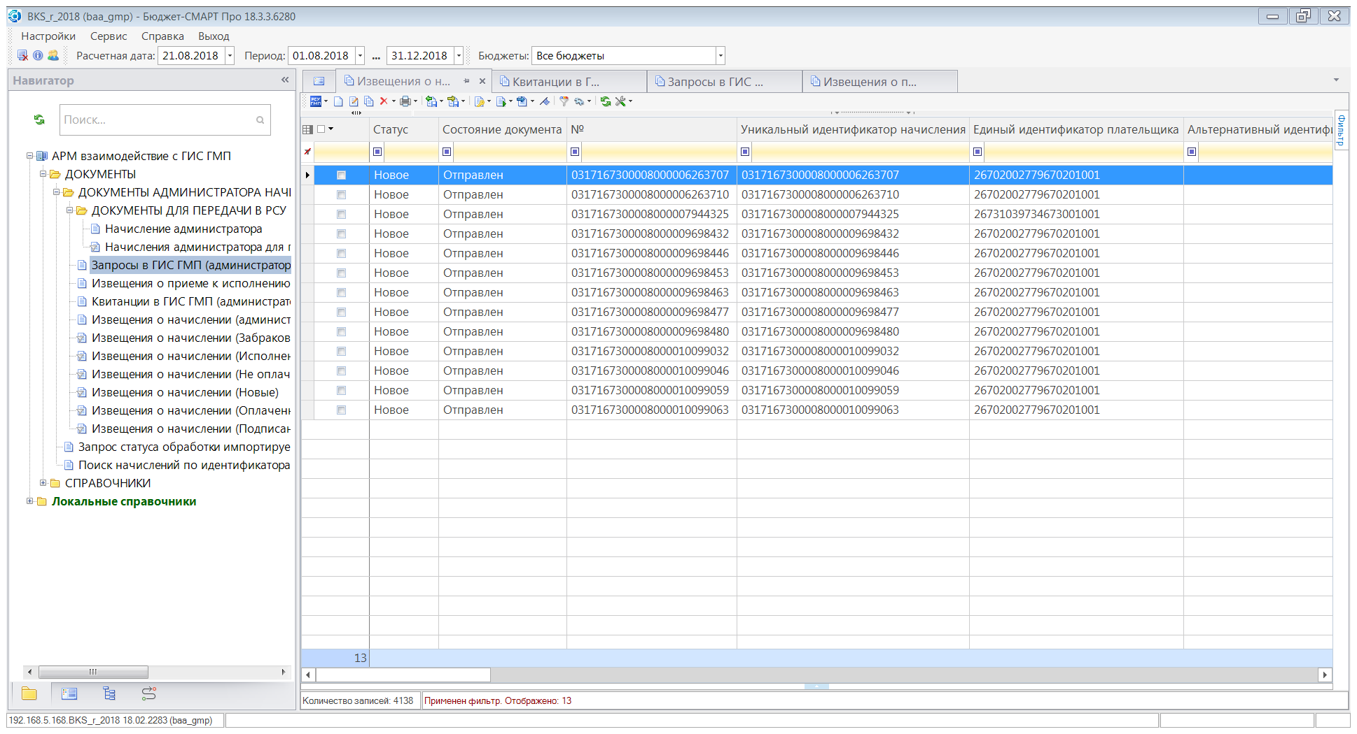
СТРОКА СОСТОЯНИЯ
Рабочая область
1. Основное окно Программного комплекса

Заголовок (Рисунок 2) содержит наименование базы данных (БД), логин пользователя, название клиентского приложения и его версию.
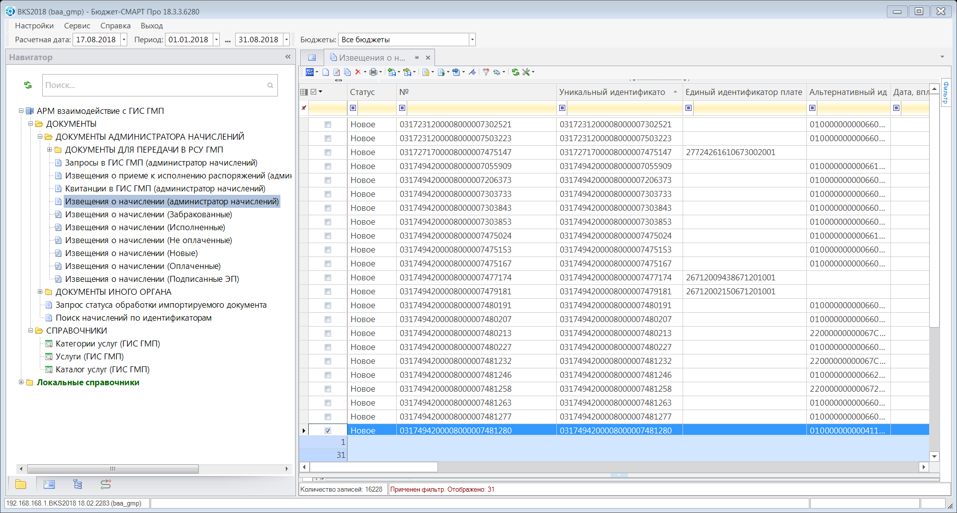
2. Элементы заголовка основного окна Программного комплекса

Элементы заголовка:
BKS2018 – имя базы данных;
Baa_gmp – имя пользователя;
Бюджет-СМАРТ Про – название клиентского приложения;
18.3.3.6280 – версия клиентского приложения.

Главная панель инструментов:

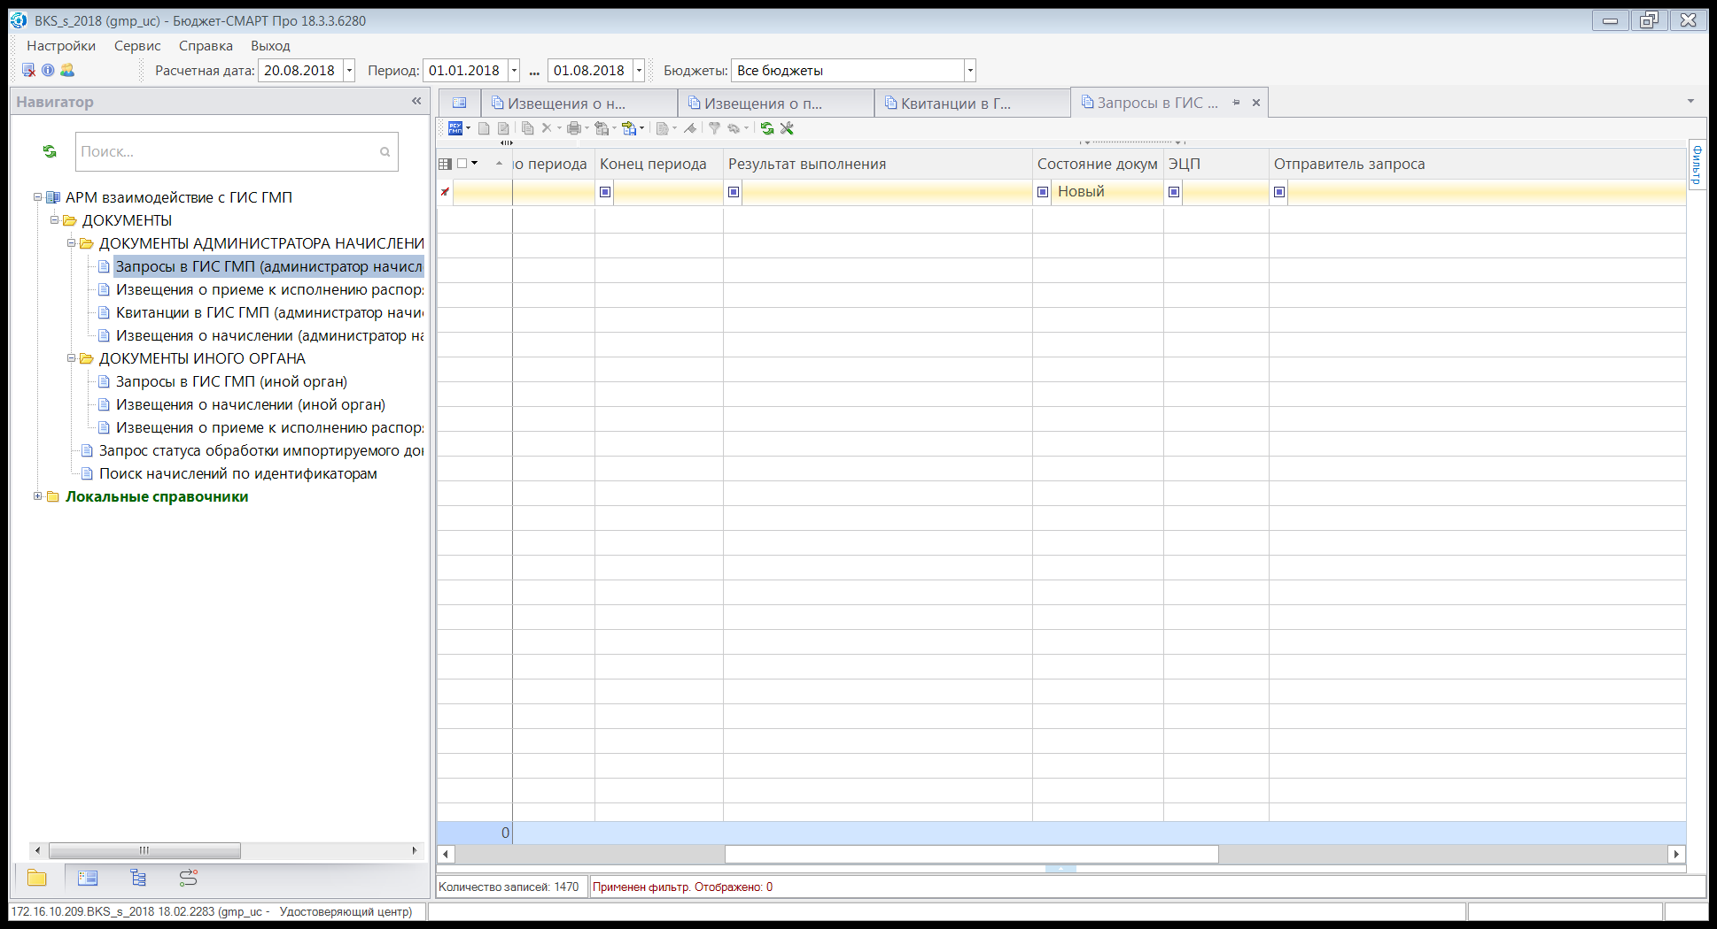
3. Главная панель инструментов Программного комплекса

Работать в автономном режиме – возможность работы в Программном комплексе при отсутствии доступа в сеть Интернет или на сервер.
Информация о пользователе – отражение краткой информации о пользователе
Сменить пользователя – возможность входа в Программный комплекс под другой учетной записью.
Главное меню (Рисунок 4) содержит набор функций и режимов Программного комплекса.

4. Главное меню Программного комплекса

Расчетная дата - дата операционного дня, которая будет подставляться в документы при формировании.
Период обработки документов (Рисунок 5) (ограничивает список документов при работе с оперативными данными, на формирование отчетов влияния не оказывает. Для автоматического изменения периода на основании расчетной даты откройте контекстное меню и выберите одно из значений «За месяц», «За неделю», «За день», «За квартал», «За год», при выборе значения «За период» дата начала и конца периода не будет изменяться при смене расчетной даты (Рисунок 5а).
5. Настройка периода обработки документов
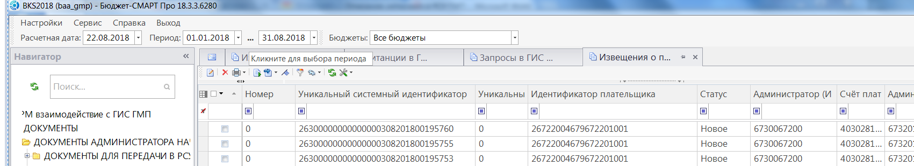
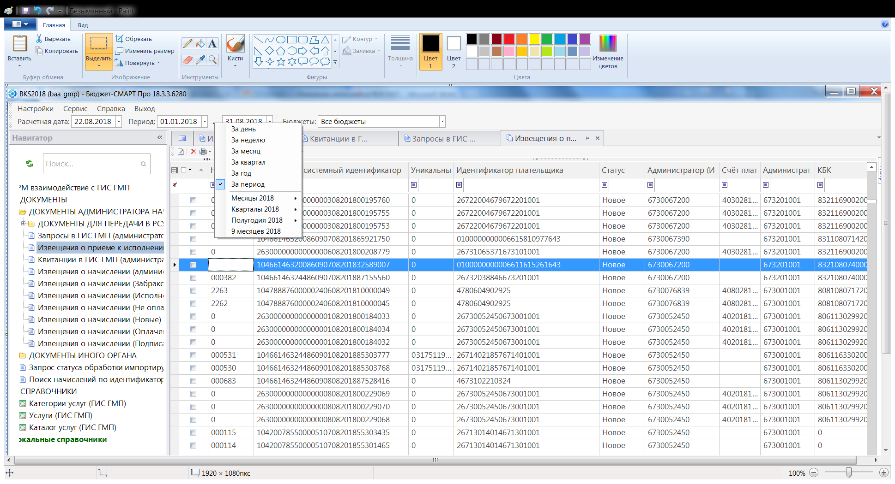
5а. Настройка периода обработки документов

Рабочая область – при выборе определенного режима отображает его элементы.
Элемент Бюджеты ограничивает список документов при работе с оперативными данными отобранными в справочнике бюджетами (Рисунок 6).
6. Бюджеты
Навигатор (Рисунок 7) представляет собой список режимов и функций, сгруппированных и размещенных в тематических каталогах. Он предназначен для работы со справочниками, документами и другими режимами, которые объединены по определенному признаку. Выбор каталога (режима), документа или справочника производится двойным щелчком мыши. Чтобы раскрыть содержимое ветки (каталога) нужно выбрать знак «+», чтобы скрыть – знак «–».
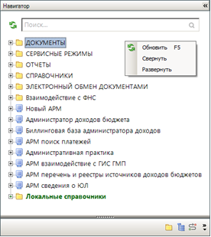
7. Окно Навигатора

Для обновления окна Навигатора откройте контекстное меню в любой свободной области окна (два раза нажать левой кнопкой мыши) и выберите строку «Обновить».
Для того, чтобы раскрыть содержимое всех веток Навигатора, выберите строку «Развернуть», чтобы свернуть все ветки – строку «Свернуть».
Для поиска нужного режима в окне Навигатора введите искомое слово в поле поиска. В результате в окне отобразятся только те режимы, наименование которых удовлетворяет поисковому запросу (Рисунок 8).

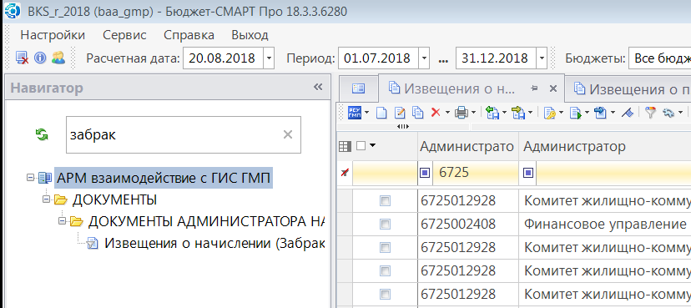
8. Окно Навигатора с результатом поиска

Панель навигации содержит следующие инструменты (Рисунок 9):

9. Панель навигации

Навигатор – отображение списка режимов, функций в виде каталогов.
Рабочие столы
Бюджеты – переход в режим отображения бюджетов Программного комплекса в виде иерархического представления дерева бюджетов.
Текущие задачи – переход в режим отображения текущих задач.
  - Меню открытых режимов (рисунок 10)
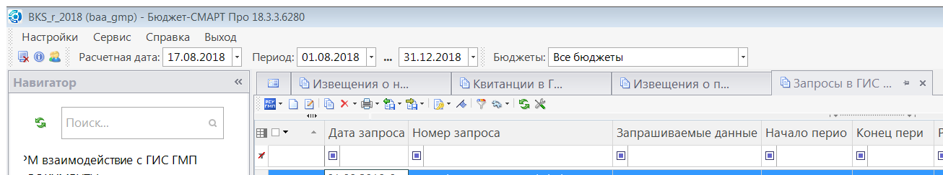
10. Меню открытых режимов

Для перехода из одного открытого режима в другой нужно щелкнуть по нужному режиму:
- Извещение о начислении (администратор начислений)
-Квитанции в ГИС ГМП
-Извещения о приеме к исполнению распоряжений (администратор начислений)
- Запросы в ГИС ГМП – открытый режим в данном примере
В случае, если открыто много документов, то их полный перечень можно увидеть нажав кнопку 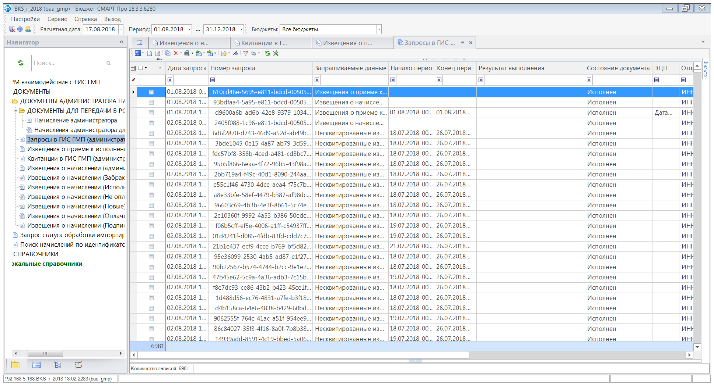, откроется меню с перечнем открытых режимов и документов, из которого можно выбрать нужный режим или документ:
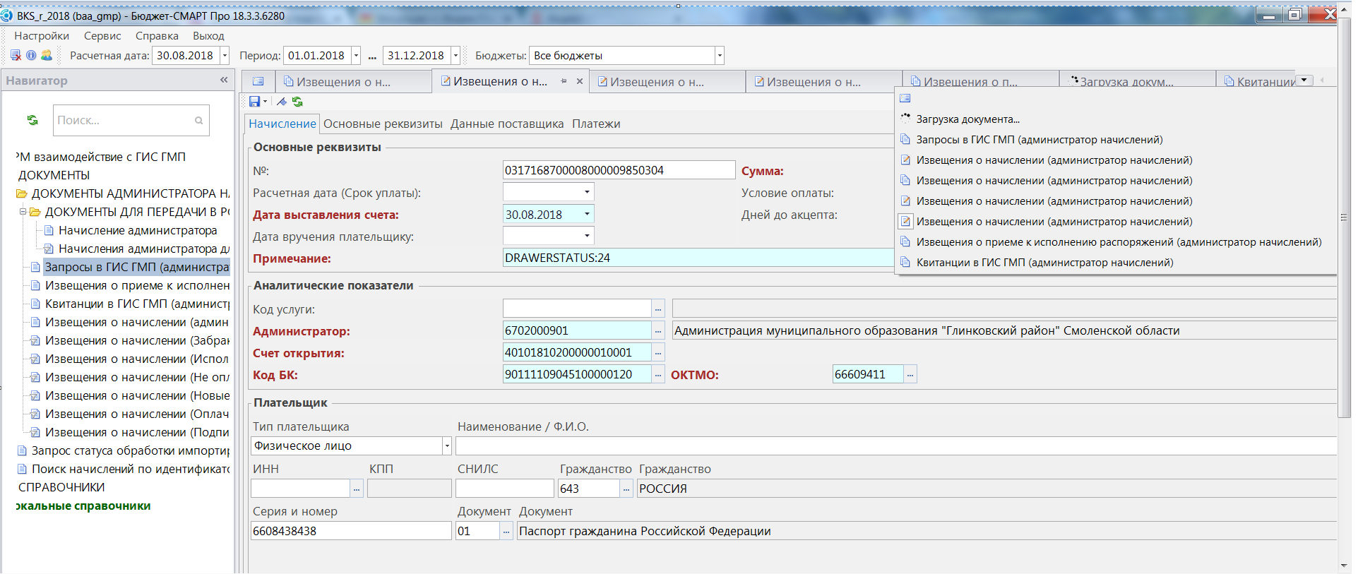

  - Кнопки панели инструментов списка документов

Кнопки активируются при выборе документа в нужном режиме.
Набор кнопок режима:
-Запросы в ГИС ГМП (Рисунок 11):
11. Запросы в ГИС ГМП
- Извещение о приеме к исполнению распоряжений (администратор начислений) (Рисунок 12):
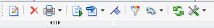
12. Извещение о приеме к исполнению распоряжений (администратор начислений)
- Квитанции в ГИС ГМП (Рисунок 13):
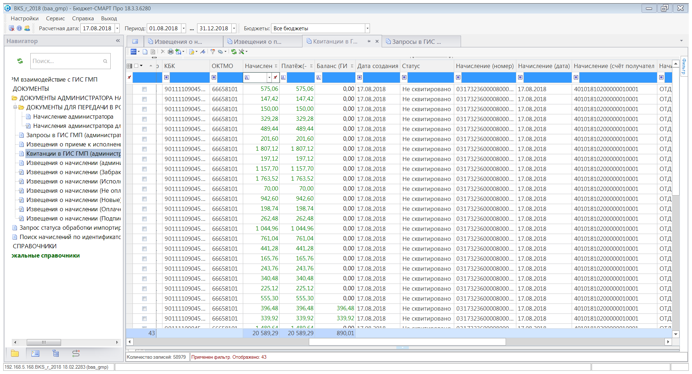
13. Квитанции в ГИС ГМП
- Извещения о начислении (администратор начислений) (Рисунок 14):
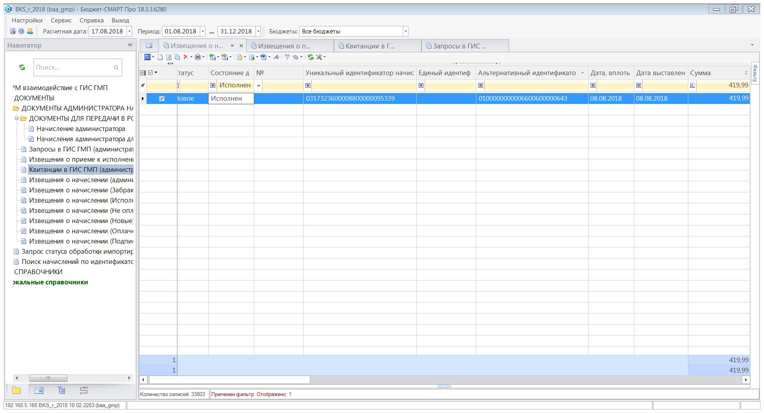
14. Извещения о начислении (администратор начислений)
Панели инструментов режимов состояния извещений о начислении: «Извещения о начислении (забракованные/исполненные/не оплаченные/новые/оплаченные/подписанные ЭП) аналогичны панели на рисунке 14. В РСУ ГМП Смоленской области используются следующие состояния документов: новые, забракованные, подписаны ЭП, исполнены.

Стандартный набор кнопок панели инструментов окна списка документов:
Изменить статус/состояние (новое, уточнение, пакетное аннулирование, пакетное деаннулирование).
Создать (Ctrl+N) – создание нового документа.
Редактировать (Ctrl+E) – просмотр/редактирование текущего документа.
Копировать – создание нового документа копированием текущего.
Удалить - удаление текущего документа или всех отмеченных.
- Печать (Ctrl+P) – печать текущего документа или всех отмеченных документов.
При нажатии кнопки «Печать», открывается окно 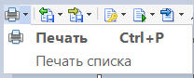. Для распечатки списка выделенных документов (платежей, начислений, квитанций) нажимаем «Печать списка», формируется документ в формате Excel.
Для печати квитанции ф. ПД-4 нажимаем «Печать» из режима «Извещения о начислении (администратор начислений)», открывается окно «Выберите документ для печати»: выбираете со штрихкодом или без и нажимаете «Ок».

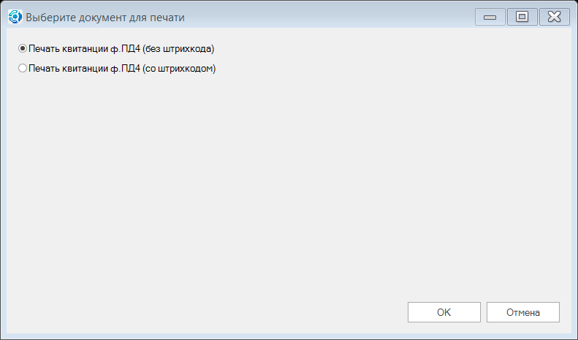
15. Выбор документа для печати (начисления)

Передача – передача электронных документов в структурированные файлы указанного формата (передача документа в ГИС ГМП).
Прием… – прием электронных документов из структурированных файлов установленного формата.
- Электронная подпись – просмотр информации об ЭП, наложенной на документ. Открыв меню, можно подписать документ или снять подпись с документа
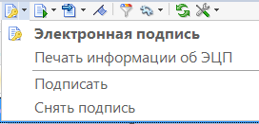
- Формирование… – автоматическое формирование документов на основании текущего. В режиме «Извещения о начислении (администратор начисления)» (Рисунок 16).
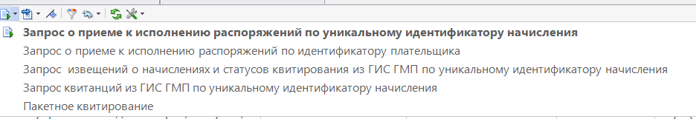
Рисунок 16. Меню «Формирование» в режиме «Извещение о начислении (администратор начислений)»

В режиме «Извещение о приеме к исполнению распоряжений (администратор начислений)» при нажатии кнопки «Формирование» формируются извещения о начислении и квитанции в ГИС ГМП, которые переходят в соответствующие режимы.
Контроль – автоматический анализ реквизитов платежных и расчетных документов при сохранении, формировании, загрузке электронных документов в соответствии с настройками Единого центра контроля.
Автофильтр

Сервис – раскрывающийся список инструмента содержит режимы «Связи документа», «Журнал событий», «Выгрузка структуры документов», «Добавить рабочий стол» (Рисунок 17).
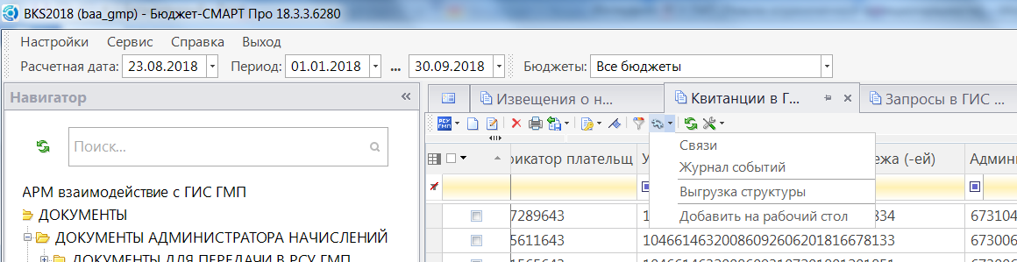

Рисунок 17. Меню «Сервис»
При нажатии «Связи» откроется окно со списком всех документов, привязанных к данному документу (Рисунок 17а):

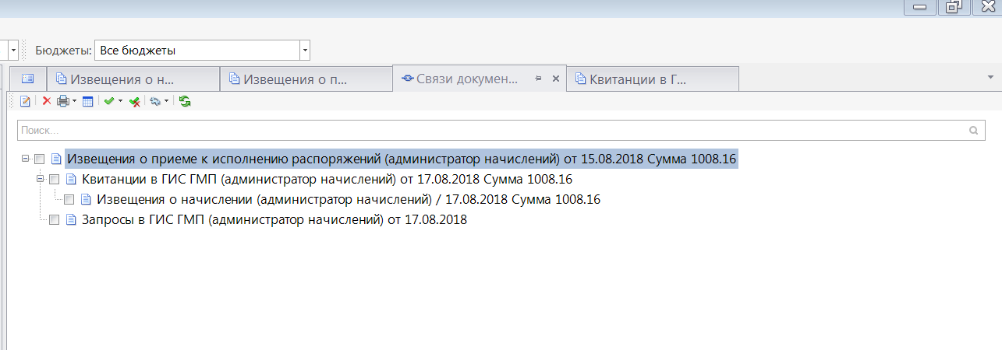
Рисунок 17а. Список привязанных документов к платежу (распоряжению)

Журнал событий – просмотр информации о действиях, произведенных с текущим документом (Рисунок 17б)
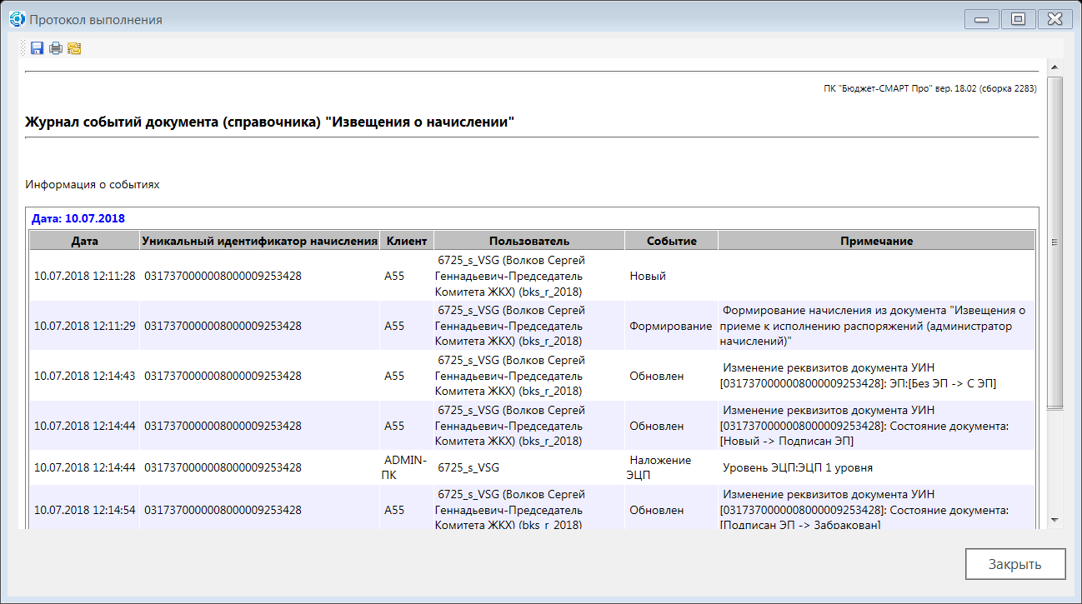
Рисунок 17б. Окно просмотра журнала событий
Обновить – принудительное обновление окна ввода/редактирования документа.
- Настройки – настройка рабочего стола
  - Контекстное меню.
Контекстное меню представляет собой появляющийся по нажатию правой кнопки мыши список команд, которые можно применить к активному в данный момент элементу (в данном примере к извещению о начислении) (Рисунок 18). Контекстное меню является аналогом команд панели инструментов.

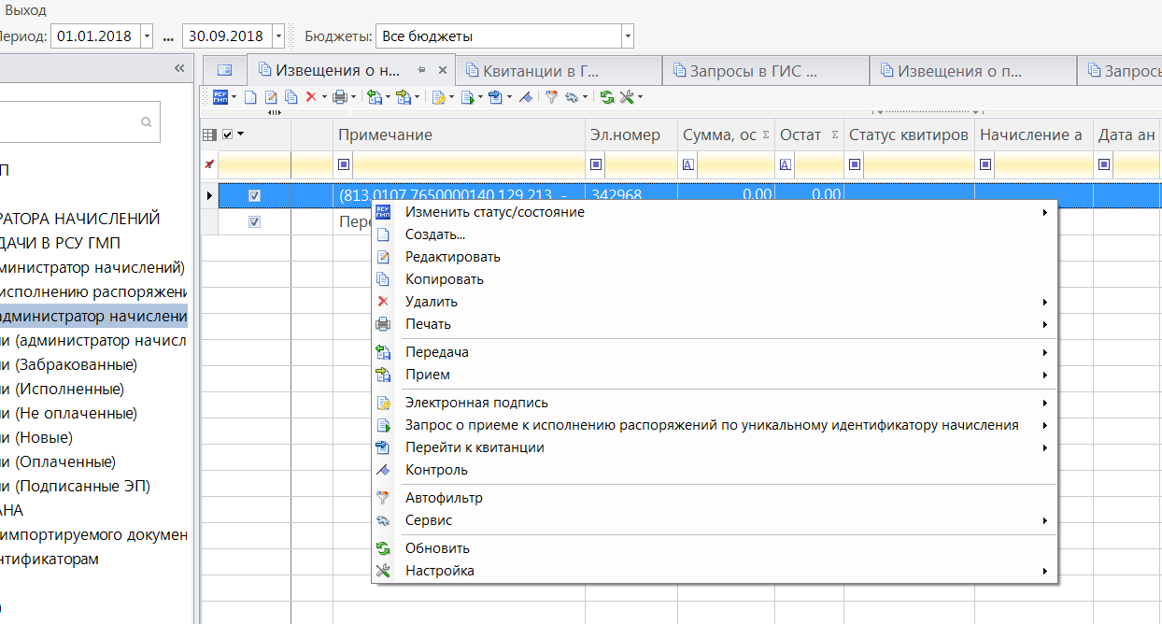

Рисунок 18. Контекстное меню

  - Работа со списком документов
    - Структура окна списка документов (режимов)

Каждое окно списка документов содержит заголовок (в данном примере – Квитанции в ГИС ГМП), панель инструментов (набор кнопок), рабочую область (таблица), строку статуса (в нижней части окна), в которой обычно отображается итоговые суммы по графам таблицы. При наведении указателя мыши на кнопку панели инструментов отображается её наименование, отражающее назначение кнопки (Рисунок 19).

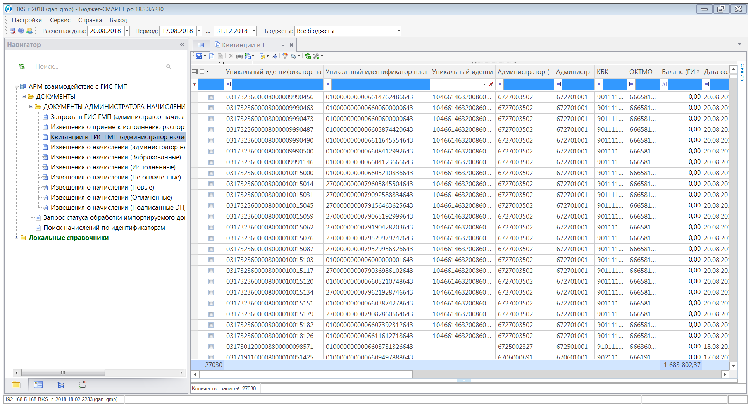
19. Окно списка документов
Стандартный набор кнопок панели инструментов окна списка документов см. п. 1.3.
    - Настройка представления
Для настройки внешнего вида списков документов нажмите кнопку 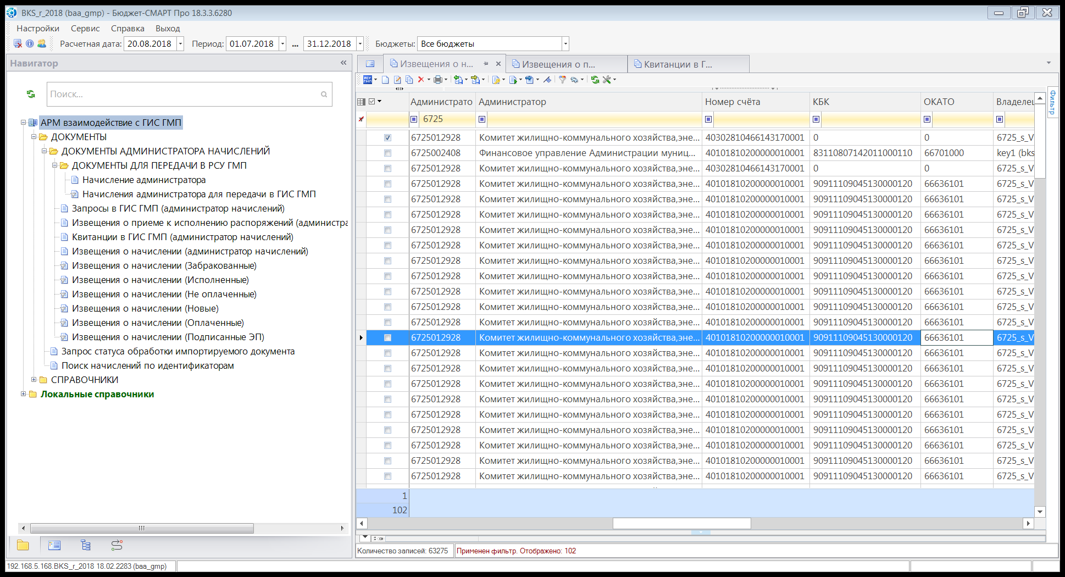 Настройка представления, расположенную в левом верхнем углу таблицы списка и в открывшемся меню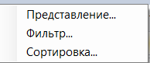 выберите строку «Представление». В результате откроется окно настройки представления (Рисунок 20).
В окне настройки представления отображается перечень всех колонок текущего списка документов.
Для изменения порядка отображения колонок нажмите левую кнопку мыши в строке с наименованием колонки и, удерживая ее, переместите вниз или вверх.

! | Порядок отображения колонок также изменяется следующим образом: нажмите левую кнопку мыши на заголовке колонки в списке и, удерживая ее, переместите на нужную позицию вправо или влево.

Чтобы скрыть или отобразить колонку в списке документов, в строке с ее наименованием соответственно удалите или установите «галочку» в столбце.
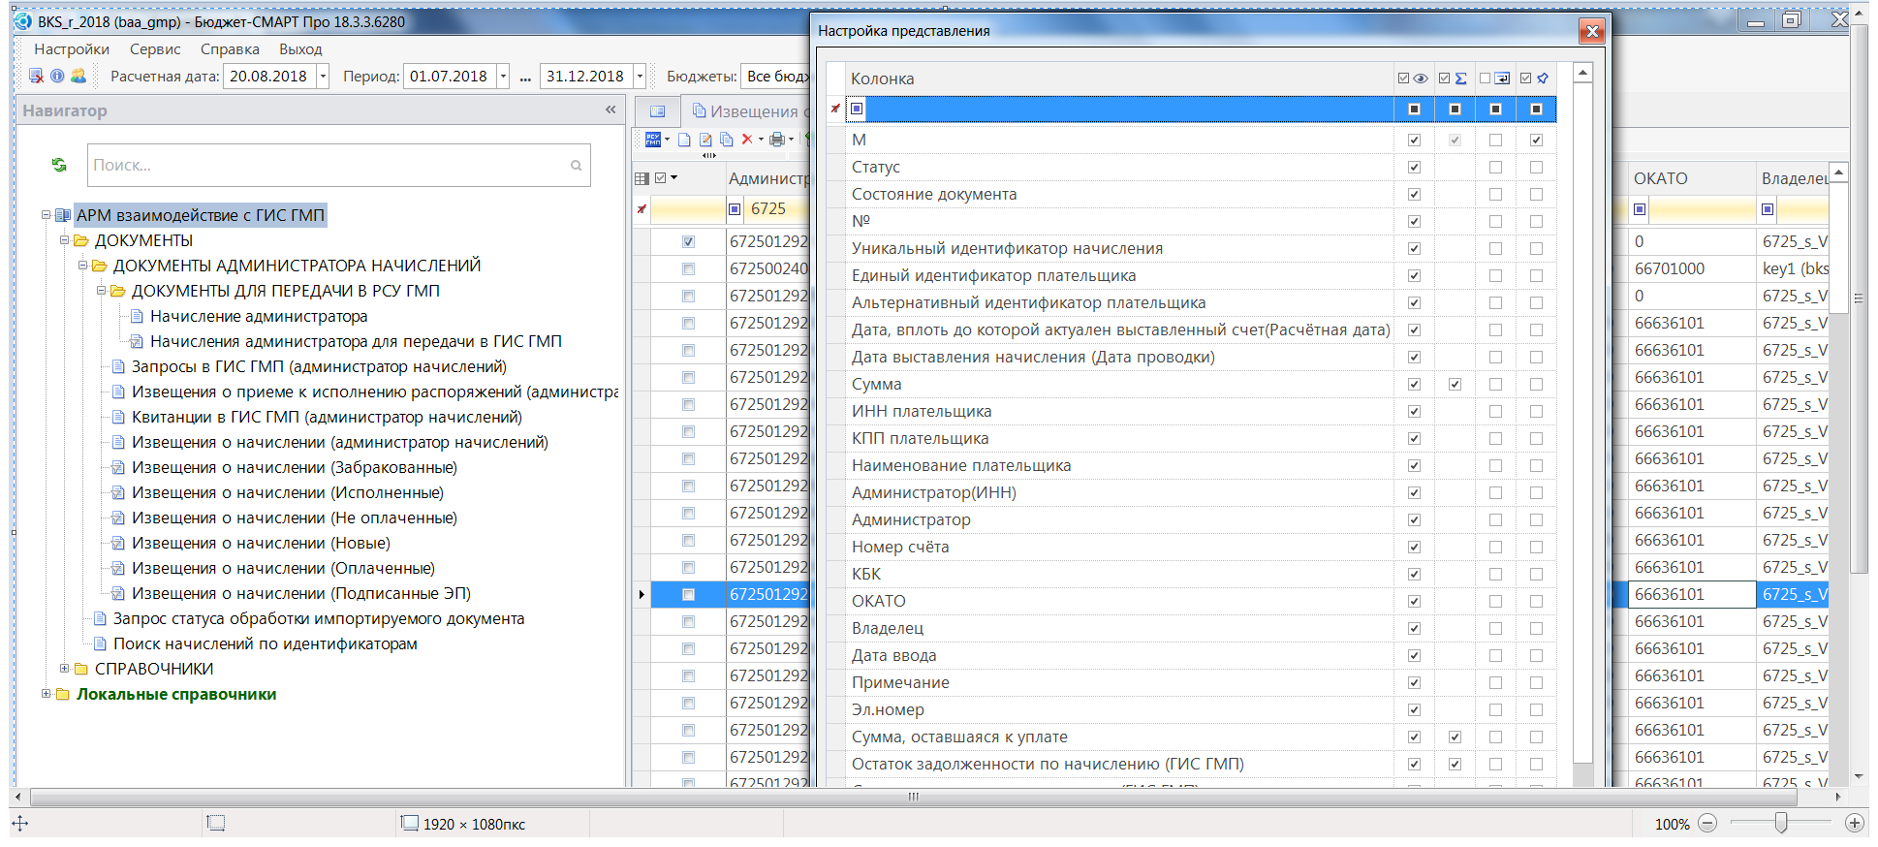
20. Окно настройки представления
Видимость.
Чтобы скрыть или отобразить итоговую сумму по колонке, в строке с ее наименованием соответственно удалите или установите «галочку» в столбце.
Подведение итога (доступно для числовых колонок).
Для полного отображения значений в колонке с переносом по словам в строке с ее наименованием установите «галочку» в столбце Перенос по словам. При снятой «галочке» значение колонки обрезается по ширине колонки.
Для закрепления колонки в левой части таблицы в строке с ее наименованием установите «галочку» в столбце Закрепление.
Если в списке фильтрация установлена по нескольким колонкам, то для выполнения любого из фильтров колонок в поле «Объединение фильтров колонок по» установите значение «ИЛИ», для выполнения всех фильтров одновременно – значение «И».
Также открыть окно «Представление» можно, щёлнув правой кнопкой мышки в строке с наименованием реквизита (Рисунок 21).
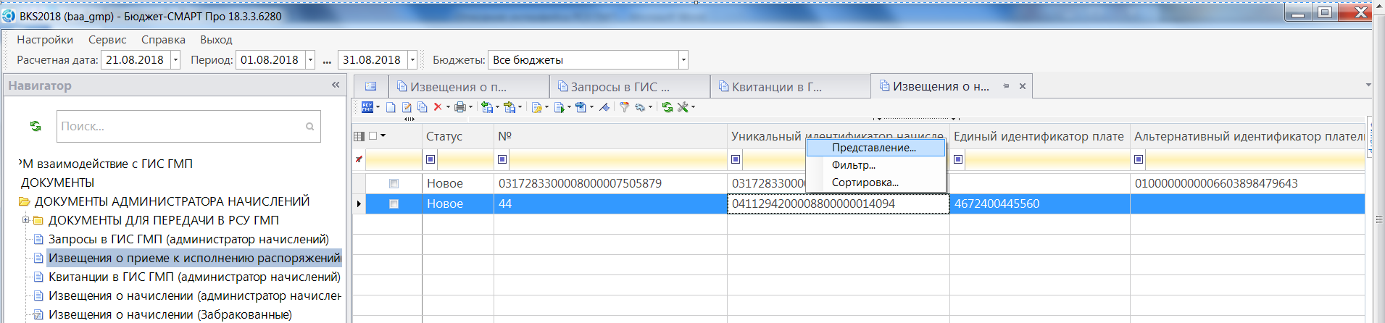
Рисунок 21. Открытие функции «Представление»
    - Настройка ширины колонок в списках документов

Изменение ширины колонок в списках документов осуществляется одним из следующих способов:
- ручное изменение;
- автоподбор ширины колонок.
Ручное изменение ширины колонок осуществляется с помощью мыши (Рисунок 22).

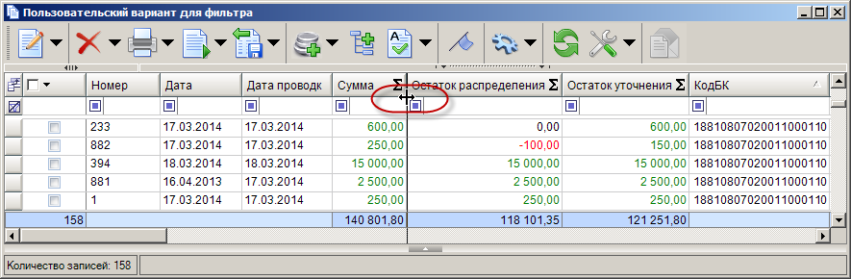
22. Ручное изменение ширины колонок
Для автоподбора ширины колонок используется инструмент Автоподбор ширины колонок, который расположен над полями колонок списка (Рисунок 23).
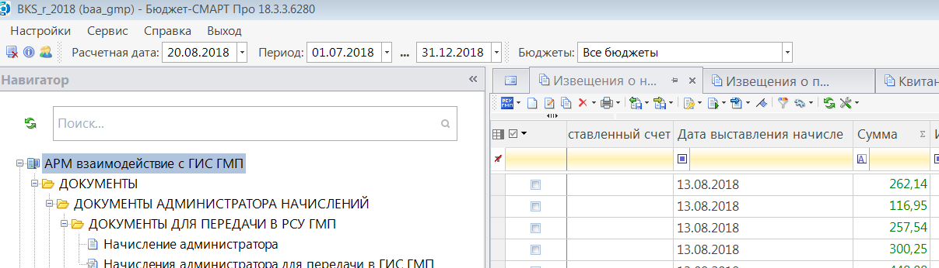
23. Автоматическое изменение ширины колонок
    - Фильтрация списка документов по значениям полей списка
Режим фильтрации предназначен для ограничения списка/отбора документов и справочников по значениям полей данного списка. Значения для фильтра задаются в соответствующих полях в строке фильтра (Рисунок 24, 24а).
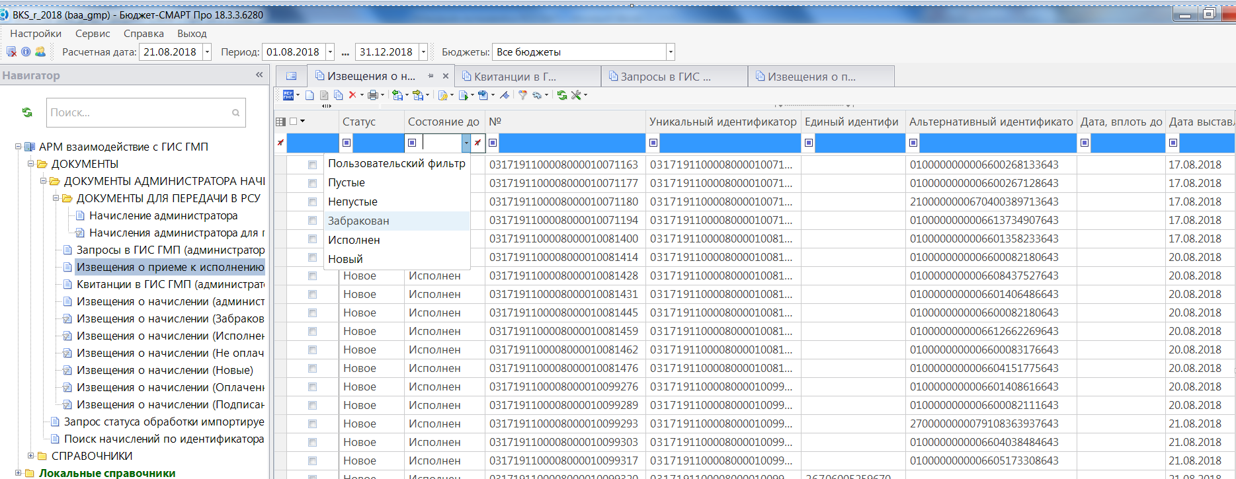

24. Окно фильтра
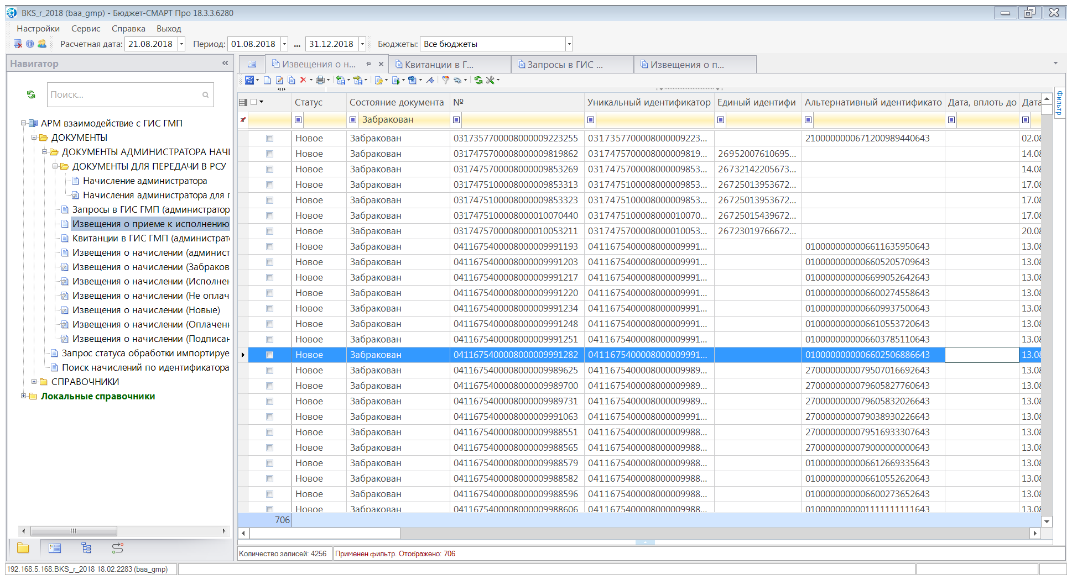
24а. Фильтрация по состоянию документа
Фильтр представляет собой условие, состоящее из оператора и значения. Выбор оператора производится по кнопке 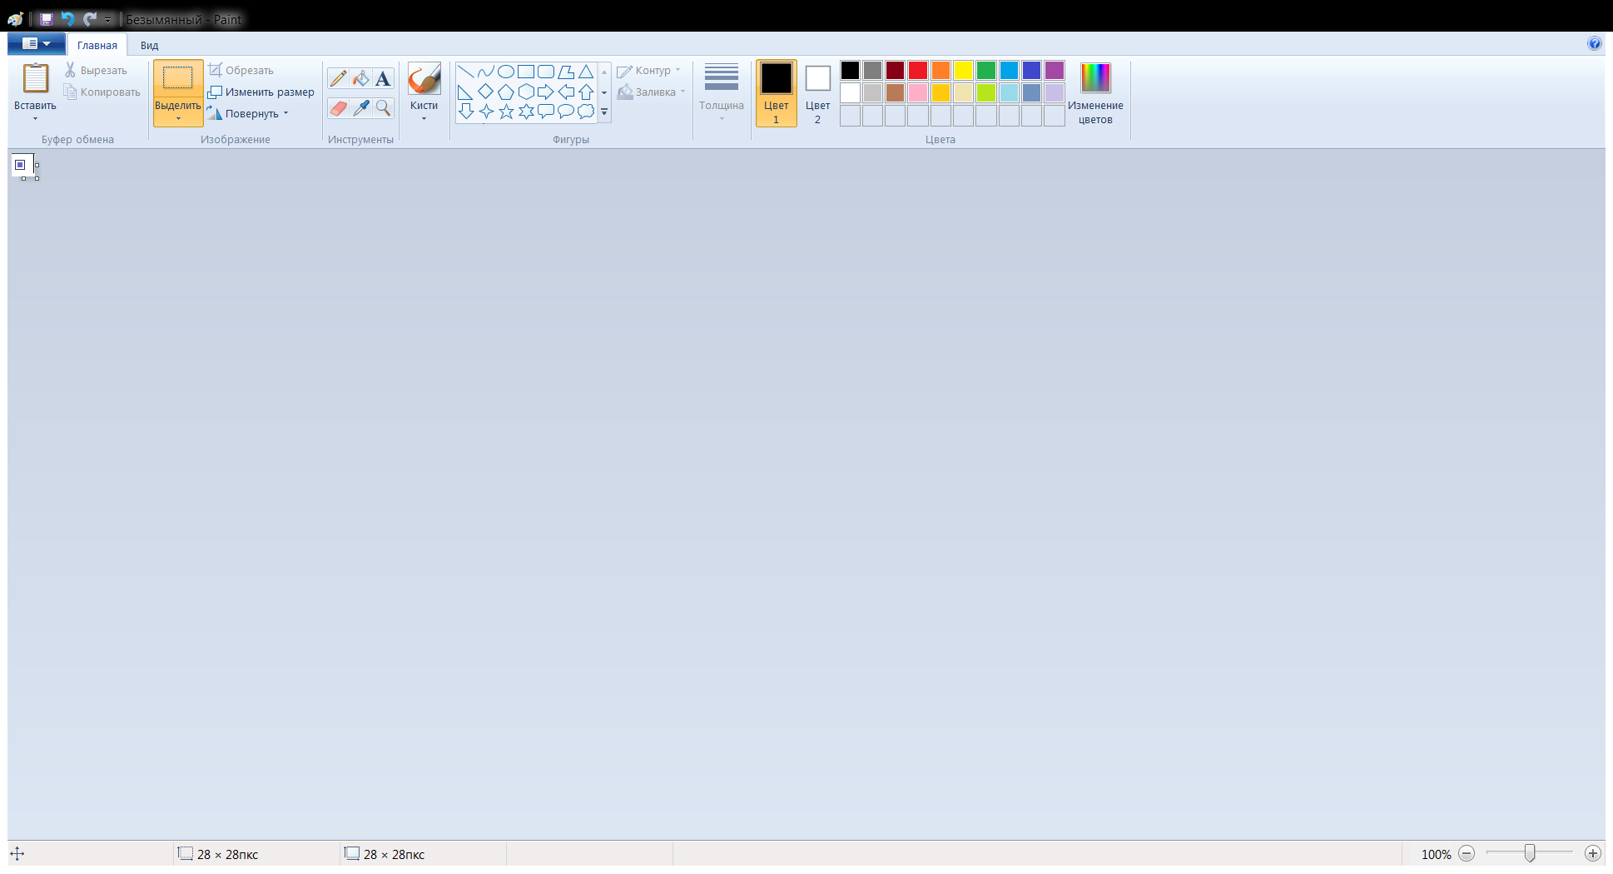 (Рисунок 25). Для текстовых и числовых полей список операторов различен.
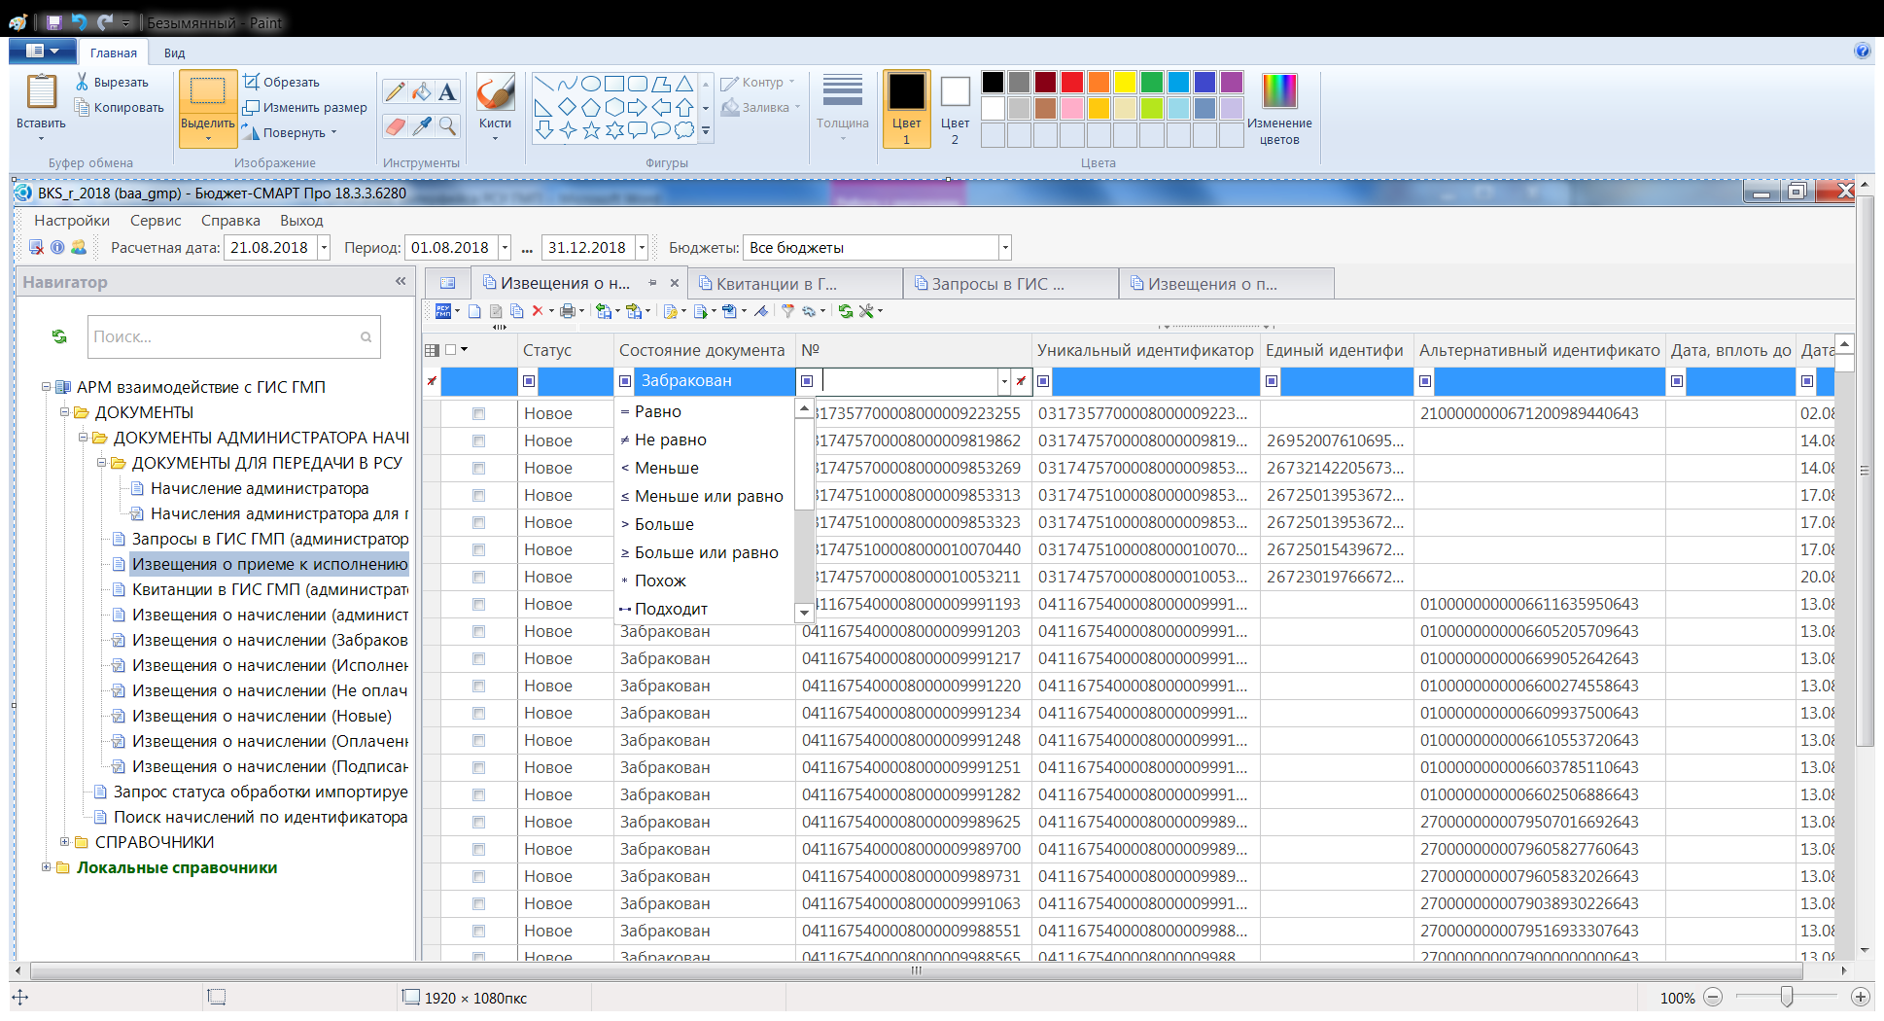

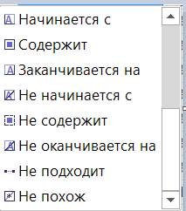
25. Списки операторов для числового и текстового полей
Значение для фильтрации указывается в поле фильтра вручную или выбирается в списке, который раскрывается с помощью кнопки (Рисунок 26).
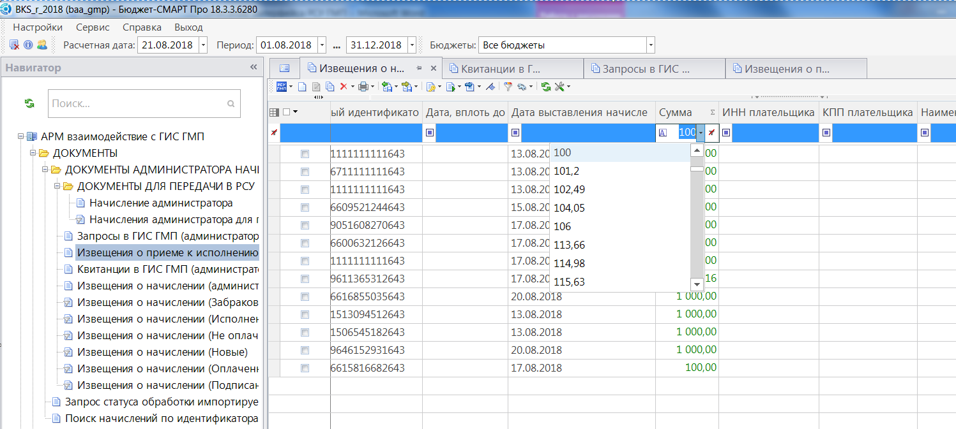

26. Выбор значения для задания фильтра
По кнопке к отбору, кроме значений, которые присутствуют в данном списке, предлагаются значения «Пустые» и «Непустые», позволяющие формировать список документов соответственно только с незаполненными или только с заполненными полями, а также «Пользовательский фильтр».
Для сброса критериев фильтрации по колонке списка воспользуйтесь кнопкой в строке фильтрации этой колонки. Для полной очистки критериев фильтрации для всех колонок текущего списка нажмите кнопку в начале строки фильтров (Рисунок 27).
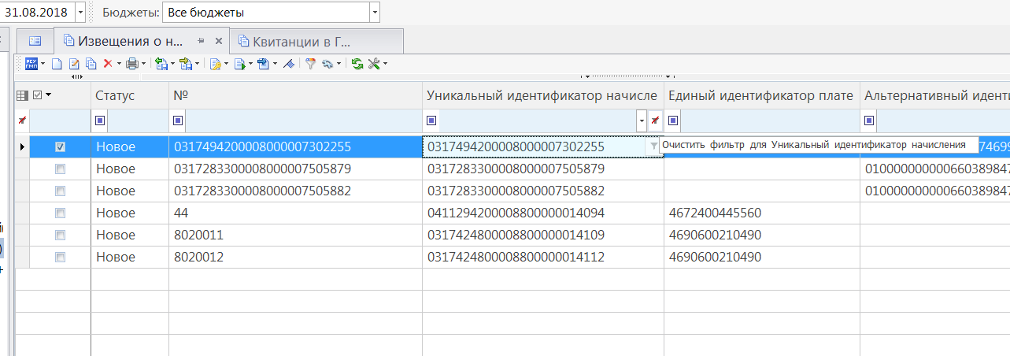
27. Сброс критериев фильтрации
Фильтрация также может быть осуществлена непосредственно из списка документов без использования строки фильтра. Для этого установите курсор в любую строку нужной колонки списка и введите необходимое количество символов для задания ограничения записей списка, фильтрация в результате будет произведена автоматически (Рисунок 28).
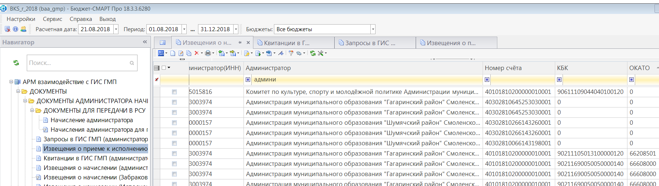
28. Автоматическая фильтрация списка документов
Введенные для фильтрации символы удаляются с помощью клавиши на клавиатуре <Backspace>.
Для фильтрации списка документов по значению поля, на котором установлен курсор, нажмите кнопку в этом поле (Рисунок 29), отфильтруются все документы с соответствующим, в данном примере, КБК.
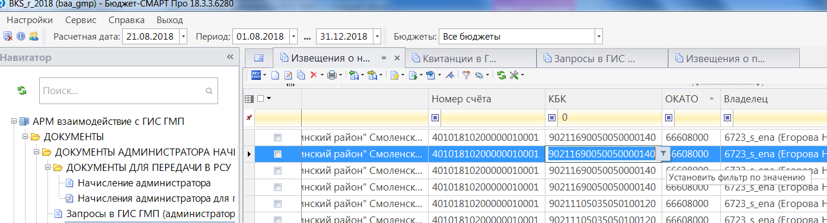
29. Автоматическая фильтрация по значению
! | Возможность автоматической фильтрации доступна в списках документов и справочников Программного комплекса.

    - Выделение документов в списке
Выделение документов в списке осуществляется установкой «галочек» в строке документов и используется для выполнения действий со всеми выделенными документами одновременно.
Для выделения всех документов в списке установите «галочку» в заголовке соответствующей колонки (Рисунок 30).
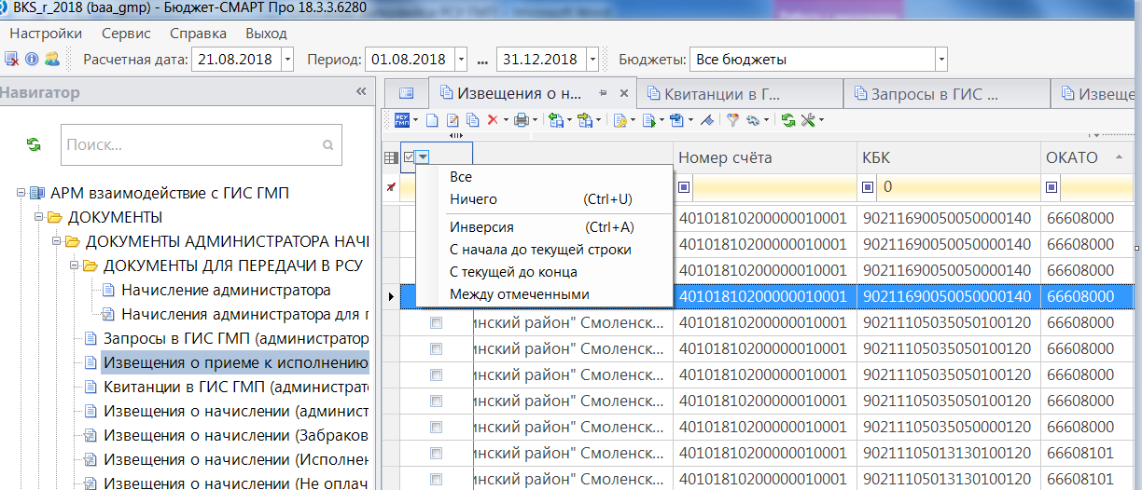
30. Инструменты для выделения документов в списке
Для отмены выделения удалите «галочку» в заголовке колонки.
В раскрывающемся списке в заголовке соответствующей колонки доступны следующие дополнительные инструменты для выделения документов:
- «Все» - установка флажков в строках всех документов списка;
- «Ничего» - снятие флажков со всех документов списка;
- «Инверсия» - инвертирование выделения: в строках выделенных ранее документов установленные флажки снимаются, на документы, не выделенные ранее – устанавливаются.
- «С начала до текущей строки» - флажки устанавливаются на все документы с начала списка до текущей строки;
- «С текущей до конца» - флажки устанавливаются на все документы с текущей строки до конца списка;
- «Между отмеченными» - флажки устанавливаются на все документы, находящиеся между двумя отмеченными документами, ближайшими к текущей строке.
  - Ввод данных
    - Способы ввода данных
      - Ручной ввод путем создания нового документа

Ручной ввод данных осуществляется в диалоговом окне ввода/редактирования документа, который открывается при нажатии кнопки Создать (Ctrl+N) на панели инструментов соответствующего режима (Рисунок 31).
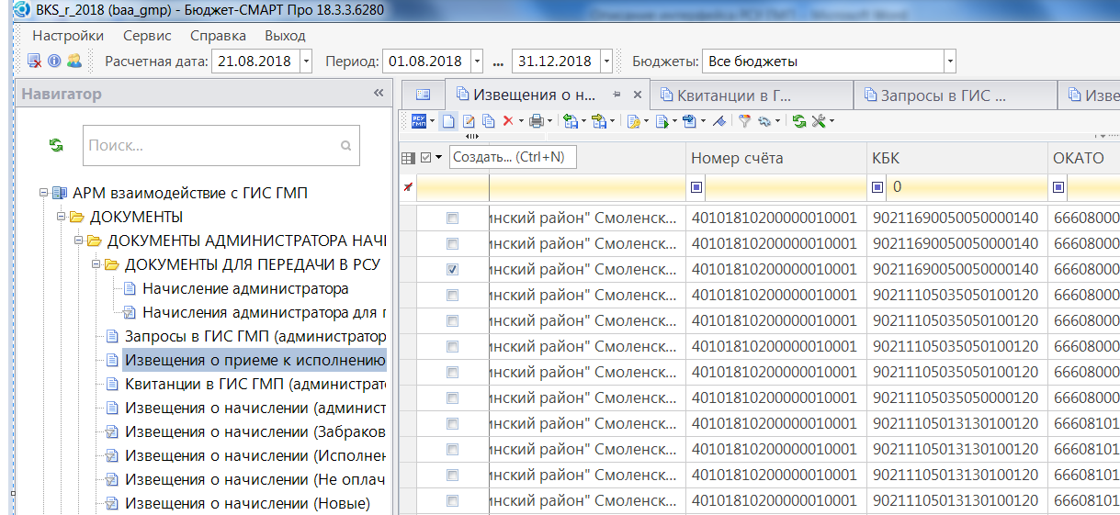
31. Ручной ввод документа.
Также создать документ можно с помощью Контекстного меню см. п. 1.4.
      - Копирование существующего документа

Для создания нового документа путем копирования существующего необходимо выбрать кнопку Копировать на панели инструментов режима документов (Рисунок 32). В результате откроется окно ввода нового документа, поля которого заполнены реквизитами первоначального документа, которые редактируются при необходимости.
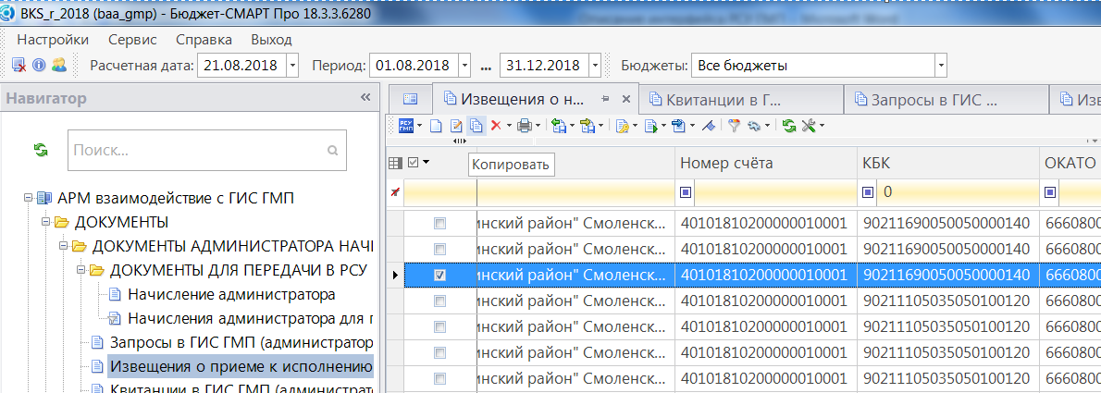
32. Копирование документа.
Также копирование документов можно с помощью Контекстного меню см. п. 1.4.
! | Копирование извещения о начислении в состоянии, к которому привязан платеж, можно только при условии, если сумма будет равна или больше суммы платежа, привязанного к исходному извещению о начислении.

    - Автоматизированный ввод

Автоматизированный ввод данных осуществляется путем электронного приема файлов с документами, в случае выгрузки документов из другой информационной системы в форматах ГИС ГМП. Для этого предназначена кнопка Прием на панели инструментов режима документов (Рисунок 33).

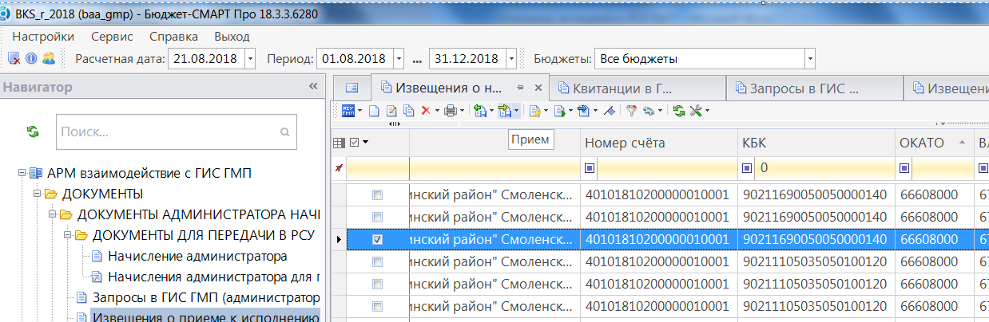
33. Автоматизированный ввод путем электронного приема файлов
    - Формирование документов на основании введенных ранее данных
Формирование нового документа на основании введенного ранее документа осуществляется с помощью кнопки Формирование на панели инструментов списка документов.
Например, документы «Извещение о начислении» и «Квитанция в ГИС ГМП» формируются на основании документа «Распоряжение» из режима «Извещения о приеме к исполнению распоряжений (администратор начислений» (Рисунок 34).
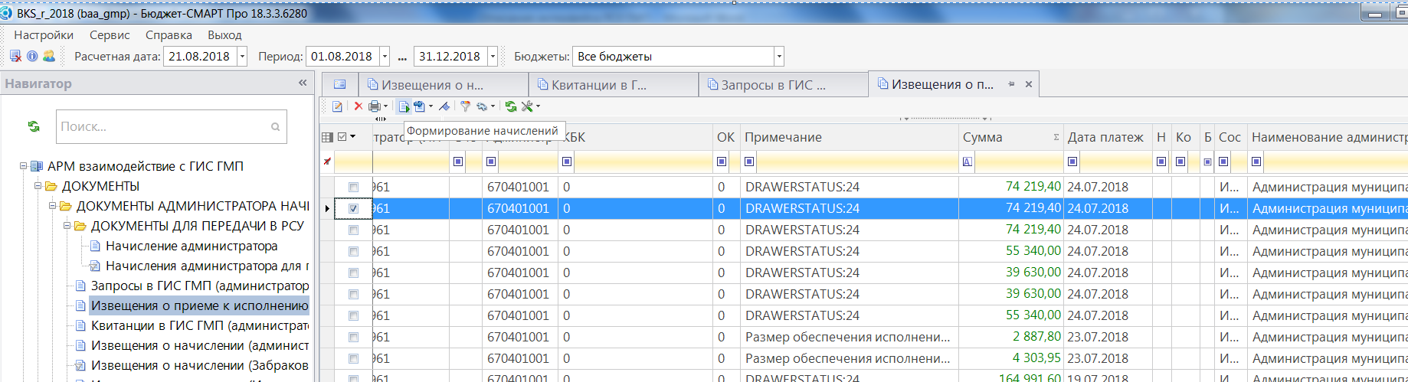
34. Формирование документов на основании введенных ранее данных
Из режима «Извещение о начислении (администратор начислений)» из извещений о начисление формируются запросы (Рисунок 34а).
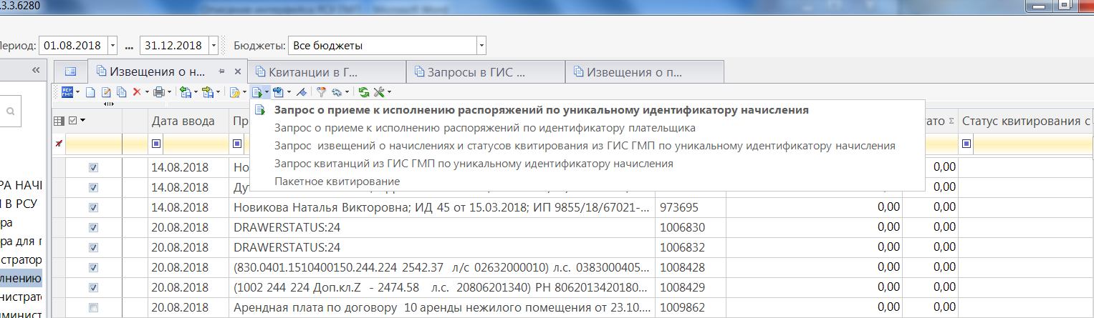

34а. Формирование документов на основании введенных ранее данных
    - Кнопки панели инструментов окна ввода/редактирования документа
Окно ввода/редактирования документа открывается по кнопке Редактировать (Ctrl+E) на панели инструментов окна списка документов. В качестве примера – квитанция в ГИС ГМП раздел «Платеж» (см. Рисунок 35).
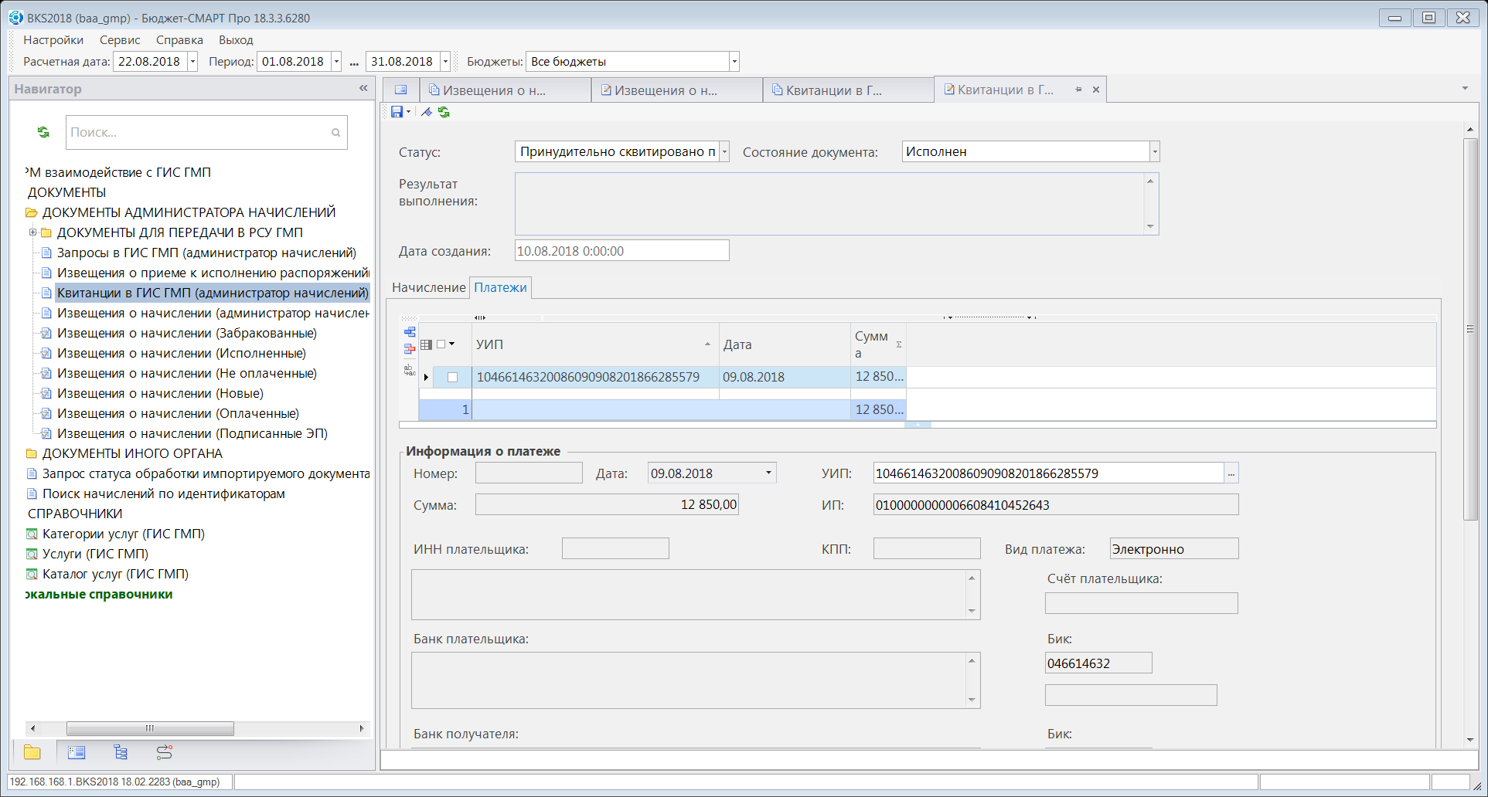
35. Окно редактирования документа
Стандартные кнопки панели инструментов окна редактирования:
Сохранить – сохранение введенных данных.
Добавить строку – добавление новой строки.
Удалить строку – удаление текущей строки.
Контроль – автоматический анализ реквизитов платежных и расчетных документов при сохранении, формировании, загрузке электронных документов в соответствии с настройками Единого центра контроля.
В момент ввода документа в систему возможно осуществление различных контролей документа: контроли по алгоритмам предварительного контроля, контроль по формулам центра контроля (с возможностью создания/изменения формул контроля пользователем) и т.п.
Обновить – принудительное обновление окна ввода/редактирования документа.
    - Элементы интерфейса для ввода данных
Отбор (выбор данных)
Параметры, значения которых внесены в справочники, вводятся путем выбора из списка (справочника), что позволяет избежать ошибок ввода и значительно ускоряет работу.
Для выбора нужного значения из справочника нажмите кнопку в поле соответствующего реквизита (Рисунок 36).
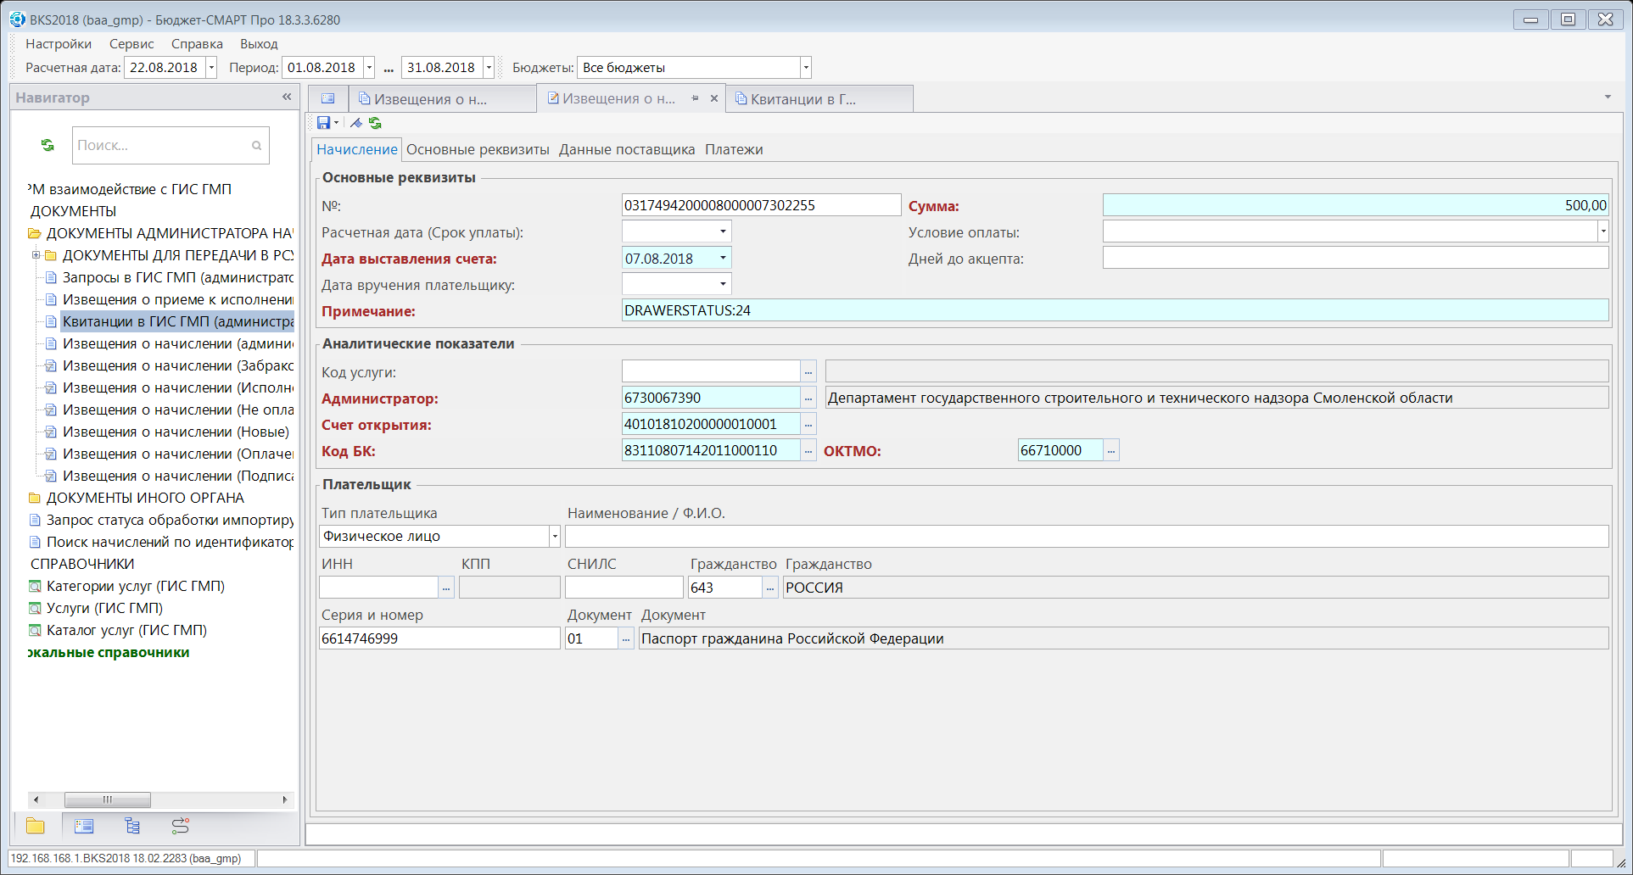
36. Выбор данных из справочника
    - Логические значения
Логические поля ввода данных могут принимать одно из следующих значений: «Да» или «Нет». В режиме «Извещения о приеме к исполнению распоряжений (администратор начислений» в графе «Сквитировано» значение «Да» соответствует тому, что к данному распоряжению (платежу) привязаны в РСУ ГМП извещение о начислении и квитанция в ГИС ГМП; значение «НЕТ» - к распоряжению платежу не привязано извещение о начислении через квитанцию в ГИС ГМП (извещение о начислении может быть создано в РСУ ГМП, но квитанция или не создана, или создана из данного начисления, но платеж не привязан) (Рисунок 37).
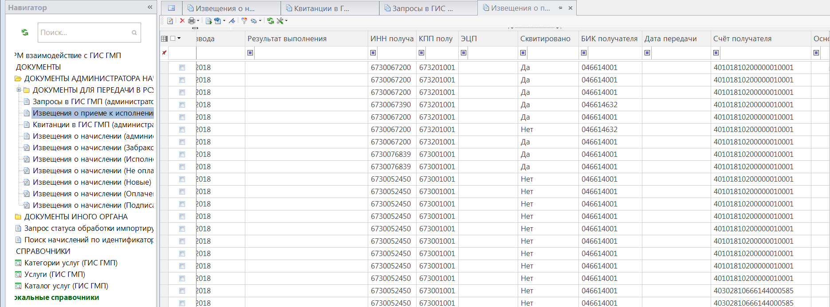
37. Логическое поля ввода данны

